آخر ما نشر لمراكز التنمية الأسرية بالشارقة عبر الصحف المحلية .... "متابعة شيقة"



ضمنت حزمة متكاملة من الدورات

**«التنمية الأسرية» تختتم «960 دقيقة»**

تاريخ النشر: 16/05/2016

[استمع](http://app.as.readspeaker.com/cgi-bin/rsent?customerid=8090&lang=ar_ar&readid=read-this&url=http%3a%2f%2fwww.alkhaleej.ae%2falkhaleej%2fpage%2f3eac1ef9-5961-4e03-bc9d-2c7457ae1c0a)

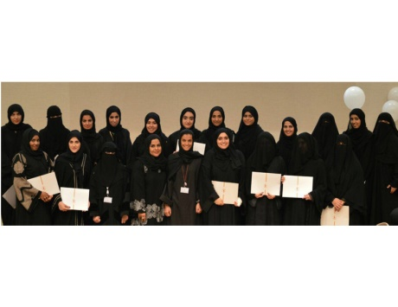

بحضور موضى بنت محمد الشامسي، رئيس إدارة مراكز التنمية الأسرية، التابعة للمجلس الأعلى لشؤون الأسرة بالشارقة، اختتمت المراكز أمس فعاليات مبادرة «960 دقيقة»، التي قدمت من خلالها حزمة متكاملة من دورات التنمية البشرية لأفراد المجتمع، في ظل المتغيرات الحديثة، من خلال برامج تدريبية متخصصة تسهم في بناء الذات وتحقيق الأهداف والتوازن في الحياة، ونفذت المبادرة ضمن 3 مراحل بدأت بمرحلة التدريب عبر الدورات العلمية، تلتها مرحلة التحدي، التي اشتملت على ورش عمل تطبيقية، وأخيراً مرحلة الإنجاز التي تم فيها التطبيق الفعلي لنتائج التدريب، بالتعاون مع مؤسسة الشارقة للتمكين الاجتماعي«تمكين».  
وأعربت موضى الشامسي، عن سعادتها بالنتائج التي حققتها المبادرة، التي استهدفت فئة النساء من عمر 25 وحتى 40 سنة، وأكدت أنهم في مراكز التنمية الأسرية، يعملون على تنمية شخصية الفرد، باعتبارها الأساس للتماسك الأسري، الذي تسعى خطتهم لتحقيقه عبر عدة مشاريع ومبادرات، وأضافت الشامسي أن «960 دقيقة» نجحت في تحقيق أهداف المراكز لما اتسمت به من روح إبداعية وتكاتف اجتماعي عززه حماس ومثابرة المشاركين وفريق العمل.  
شهد حفل الختام تكريم المشاركات، اللاتي استعرضن المشاريع الاجتماعية لمبادرة «960 دقيقة»، وأوضحن مراحل تنفيذها المختلفة، التي بدأت بيومين «360» دقيقة من التدريب على الإدارة الفاعلة للذات وتطوير وبناء الشخصية، تلتها المرحلة الثانية التي استغرقت 3 أيام «420» دقيقة من التحدي، عمل فيها المدربون على تطوير المهارات والقدرات الفردية الكامنة، لتتوج بالمرحلة الأخيرة التي استغرقت يوماً واحداً «180» دقيقة من الإنجاز، نفذت المشاركات خلالها تجارب واقعية شخصية ومجتمعية مثلت ثمرة المبادرة.

- See more at: <http://www.alkhaleej.ae/alkhaleej/page/3eac1ef9-5961-4e03-bc9d-2c7457ae1c0a#sthash.1PMewHvM.dpuf>



خر تحديث 17 مايو, 2016 08:54 ص

انت هنا [**الصفحة الرئيسية**](http://www.wam.ae/ar/home.html) > مراكز التنمية الأسرية تختتم مبادرة "960 دقيقة" للتنمية البشرية.

**مراكز التنمية الأسرية تختتم مبادرة "960 دقيقة" للتنمية البشرية.**

**16/05/2016 12:24:01 ص**

[Tweet](https://twitter.com/share)

الشارقة في 15 مايو / وام / إختتمت مراكز التنمية الأسرية التابعة للمجلس الأعلى لشؤون الأسرة بالشارقة فعاليات مبادرة "960 دقيقة" التي قدمت من خلالها حزمة متكاملة من دورات التنمية البشرية لأفراد المجتمع في ظل المتغيرات الحديثة عبر برامج تدريبية متخصصة تسهم في بناء الذات وتحقيق الأهداف والتوازن في الحياة.

وقالت موضى الشامسي رئيس إدارة مراكز التنمية الأسرية في حفل الاختتام أمس إن المبادرة استهدفت فئة النساء من عمر 25 إلى 40 سنة بهدف تنمية شخصية الفرد باعتبارها الأساس للتماسك الأسري داعية الى تصميم برنامج بالشعار نفسه "960 دقيقة" يستهدف فئات عمرية جديدة تبدأ بطالبات المرحلة الثانوية اللائي سينخرطن في ذات البرنامج بلغة وأنشطة تناسب أعمارهن وتخاطب إحتياجاتهن .

شهد حفل الختام تكريم المشاركات اللاتي إستعرضن المشاريع الإجتماعية لمبادرة "960 دقيقة" وأوضحن مراحل تنفيذها المختلفة التي بدأت بيومين من التدريب على الإدارة الفاعلة للذات وتطوير وبناء الشخصية تلتها المرحلة الثانية التي إستغرقت 3 أيام من التحدي عمل فيها المدربون على تطوير المهارات والقدرات الفردية الكامنة لتتوج بالمرحلة الأخيرة التي استغرقت يوما واحدا من الإنجاز نفذت المشاركات خلالها تجارب واقعية شخصية ومجتمعية مثلت ثمرة المبادرة

10 شعبان 1437هـ - 17 مايو 2016م



**مراكز التنمية الأسرية في الشارقة تختتم مبادرة «960 دقيقة»**

المصدر:

* الشارقة ـ البيان

التاريخ: 16 مايو 2016

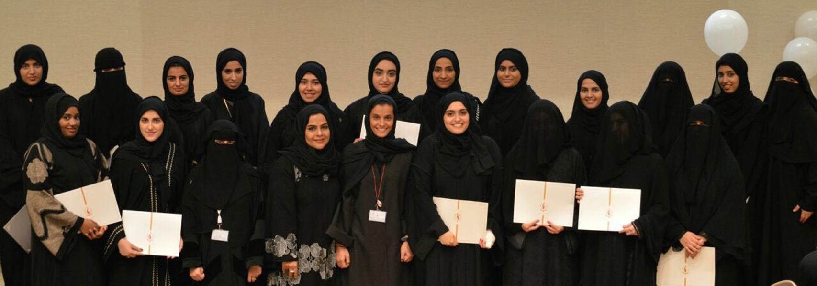

**■ خلال تكريم المشاركات في المبادرة | من المصدر**

اختتمت مراكز التنمية الأسرية، التابعة للمجلس الأعلى لشؤون الأسرة بالشارقة، أمس، فعاليات مبادرة «960 دقيقة»، التي قدمت من خلالها حزمة متكاملة من دورات التنمية البشرية لأفراد المجتمع، من خلال برامج تدريبية متخصصة تسهم في بناء الذات وتحقيق الأهداف والتوازن في الحياة.

ونفذت المبادرة ضمن 3 مراحل بدأت بمرحلة التدريب عبر الدورات العلمية، تلتها مرحلة التحدي، التي اشتملت على ورش عمل تطبيقية، وأخيراً مرحلة الإنجاز التي تم فيها التطبيق الفعلي لنتائج التدريب، بالتعاون مع مؤسسة الشارقة للتمكين الاجتماعي «تمكين».

من جانبها أعربت موضى بنت محمد الشامسي، رئيس إدارة مراكز التنمية الأسرية، عن سعادتها بالنتائج التي حققتها المبادرة، والتي استهدفت فئة النساء من عمر 25 وحتى 40 سنة.

وأكدت أنهم في مراكز التنمية الأسرية، يعملون على تنمية شخصية الفرد، باعتبارها الأساس للتماسك الأسري، الذي تسعى خطتهم لتحقيقه عبر عدة مشاريع ومبادرات، وأضافت الشامسي: مبادرة «960 دقيقة» نجحت في تحقيق أهداف المراكز لما اتسمت به من روح إبداعية وتكاتف اجتماعي عززه حماس ومثابرة المشاركين وفريق العمل.

ودعت الشامسي لتصميم برنامج بذات شعار «960 دقيقة»، يستهدف فئات عمرية جديدة، تبدأ بطالبات المرحلة الثانوية، اللائي سينخرطن في ذات البرنامج بلغة وأنشطة تناسب أعمارهن وتخاطب احتياجاتهن.

وشهد حفل الختام تكريم المشاركات، اللاتي استعرضن المشاريع الاجتماعية لمبادرة «960 دقيقة»، وأوضحن مراحل تنفيذها المختلفة.

[**UAE News**](http://uae.shafaqna.com/)

[وكالة الأنباء الامارات](http://uae.shafaqna.com/AR/AE/sou/www.wam.ae/%20%D9%88%D9%83%D8%A7%D9%84%D8%A9%20%D8%A7%D9%84%D8%A3%D9%86%D8%A8%D8%A7%D8%A1%20%D8%A7%D9%84%D8%A7%D9%85%D8%A7%D8%B1%D8%A7%D8%AA)

1 days ago

**مراكز التنمية الأسرية تختتم مبادرة 960 دقيقة للتنمية البشرية.**

الشارقة في 15 مايو / وام / إختتمت مراكز التنمية الأسرية التابعة للمجلس الأعلى لشؤون الأسرة بالشارقة فعاليات مبادرة 960 دقيقة التي قدمت من خلالها حزمة متكاملة من دورات التنمية البشرية لأفراد المجتمع في ظل المتغيرات الحديثة عبر برامج تدريبية متخصصة تسهم في بناء الذات وتحقيق الأهداف والتوازن في الحياة.

